Игры по развитию речи
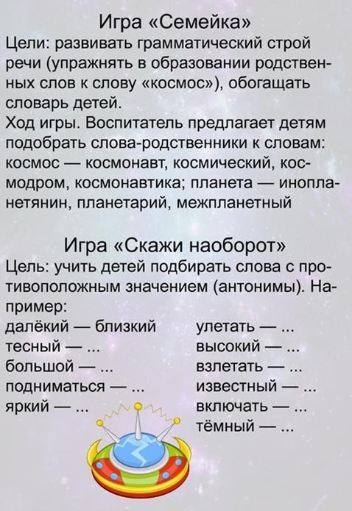

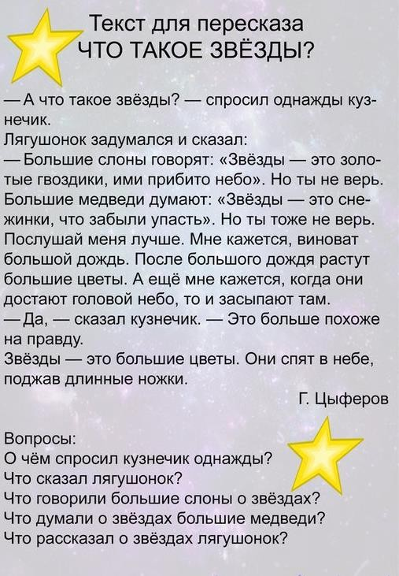

Читаем вместе
Р. Юрмин «Что внутри?»,
Г.Черненко « Как человек в космос полетел?», Н. Носов «Незнайка на луне»,
Мифы «Как Солнце и луна в гости друг другу ходили», В.Бороздин «Первый в космосе»,
Булычев К. «Тайна третьей планеты», В. Медведев «Звездолет Брунька», В.Кащенко «Найди созвездия»,
П. Клушанцев «О чем рассказал телескоп», А.Леонов «Шаги над планетой».
Антуан де Сент –Экзюпери «Маленький принц»

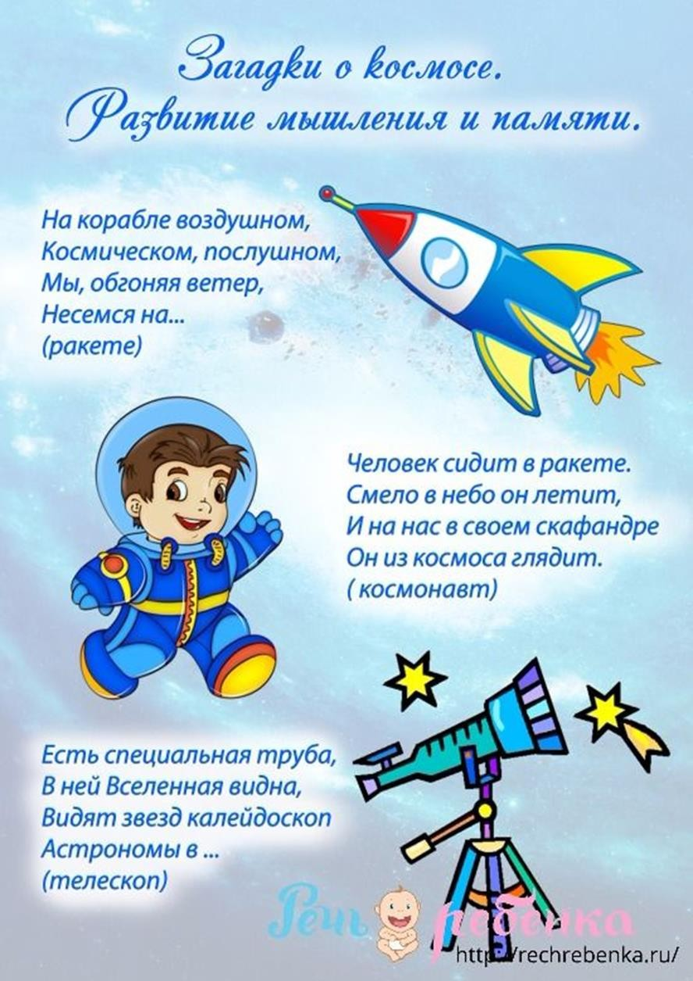

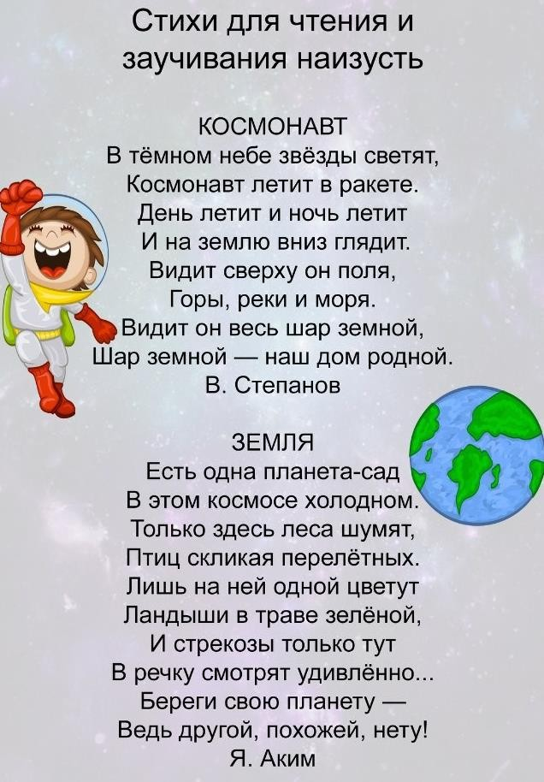

Пальчиковая гимнастика

